Das Eiserne Pferd
Modell 2090 PW
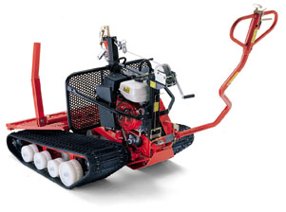

Produkt Nr. 9687446-
- 6.6 kW (9 PS) Viertakt Honda-Motor
- Hochklappbarer Steuerhebel
- Drehmomentwandler
- Vortwärts/Rückwärts Gang
- Bremskontrolle im Steuerhebel
- Steuerbremse
- Differenzialsperre
- Schutzblech unterhalb des Getriebes
- Gezahnte Auflagewalze
- Absenkbare Rungen
- Schutzgitter
- Handwinde mit 10m Seil
- Werkzeugkasten und Kettensägehalter
- Fixierband (501-39 91-01) für Stämme
- Motorwinde (7000N) mit 20m Seil
- Flaschenzug mit schwenkbarem Haken an der Maschine
- Verankerungsband (501 40 16-06) für die Maschine
- Schwenkteil für die Handwinde.
Variante Nr. Gewicht
-01 Antriebsgestell std. Standardbänder 440 kg
-02 Antriebsgestell spez. Standardbänder 450 kg
-03 Antriebsgestell std., Spikebänder 444 kg
-04 Antriebsgestell spez., Spikebänder 454 kg

